瑞典呼吸机的百年发展史

在瑞典的隆德大学医院，诸如超声心动图（Edler/Hertz）和一次性人工肾（Alwall）等突破性的创新已经见诸于世。在隆德，这里也有发明呼吸机的传统，如Barospirator（一种人工肺变体，1920年）、Sahlin-Stille 胸甲式呼吸机（1930年）和Lundia 呼吸机（1953年）。瑞典丰富的呼吸机历史也见证了斯德哥尔摩呼吸机的发展：Spiropulsator（1936年），这是第一个集成在麻醉设备中的电动呼吸机，以及 Engstrom 呼吸机，在 1952 年小儿麻痹症大爆发期间首次在丹麦哥本哈根使用，推动了从负压通气到正压通气的转变，并且是第一台容量控制的呼吸机。

Servo 系列呼吸机的形成

1965 年，临床生理学系的 Sven Ingelstedt 教授批准了年轻医生 Björn Jonson 的请求，根据 Sven 制定的模糊指令，开发一种新的呼吸机。“呼吸机现在是由压力或容量控制的。它们其实应该是流量控制的。这样我们就可以做我们想做的事了！ 但控制流量还是难以实现！” 项目的核心团队后来由麻醉师 Lars Nordström 博士和雄心勃勃的电气工程师 Sven-Gunnar Olsson 组成，Elema-Schönander 是一家位于斯德哥尔摩郊外的公司，因发明了心电图喷墨打印机（1948 年）和植入式起搏器（1958 年）而闻名。该项目在一个促进跨机构团队合作和创业的环境中被赋予了广泛的自由度和实验性。

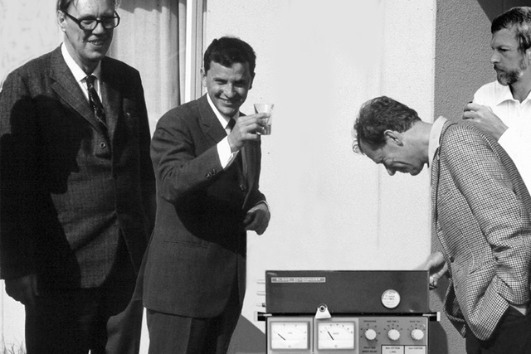

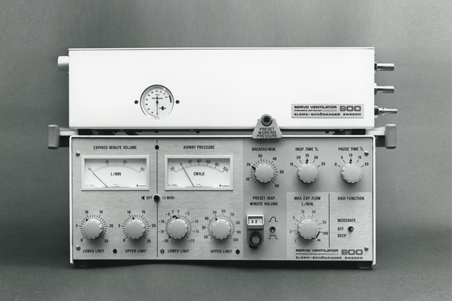

1971 – Servo 900 呼吸机

Servo 900 是以流量控制的呼吸机，它可以提供生命参数和气体输送作为呼吸监测。作为一个小型、无声的电子装置，该呼吸机通过快速的 Servo 控制系统向病人提供准确的流量，使临床医生能够可靠地实现设定的潮气量，并不受病人呼吸系统阻力和顺应性的变化影响。“呼吸机”一词的引入是为了强调它所涉及的新原理，使临床医生有可能为每位患者包括婴儿提供优质通气。

1971 – Servo 控制系统

Servo 呼吸机的大脑采用伺服控制系统，它通过应用先进的电子技术，在操作和通气模式的属性选择上有很大的灵活性。病人气体输送回路中的压力和流量传感器具有非常小的可压缩体积，每秒向吸气和呼气阀单元反馈几百次信息。如果超过了预先设定的气道压力和呼气分钟通气量的限制，视觉和听觉警报就会立即启动。

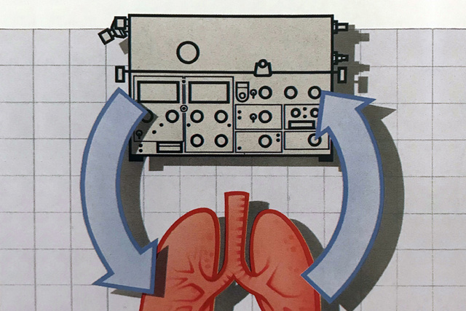

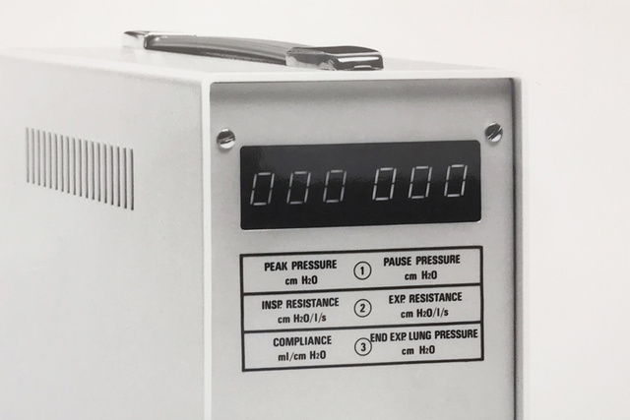

1973 - 肺部力学计算

Servo 呼吸机在综合监测能力上实现了临床突破，其中肺部力学计算器 940 提供了六个不同的参数，并作为辅助工具，在逐次呼吸的基础上帮助呼吸机进行设置。人们感兴趣的一个关键领域是如何设置外部 PEEP 阀以达到对呼气末肺容量和氧合的效果。Servo 呼吸机还可以进行记录和数据输出，这使它成为机械通气研究的首选呼吸机，70 年代越来越多的科学出版物证明了这一点。

1974年 - 二氧化碳分析仪

在重症监护室，需要连续测量二氧化碳作为动脉血气压力 PaCO2 的替代物，这在当时是费时且昂贵的。二氧化碳分析仪 930 是第一台商用容积式二氧化碳仪，它通过测量连接到呼吸机的小型快速主流传感器中的红外光吸收，提供了实时的逐次呼吸的潮末二氧化碳浓度、二氧化碳潮汐分钟通气量，为指导呼吸机设置和了解肺部疾病的严重程度、肺部气体分布、循环和代谢做出了宝贵的贡献。

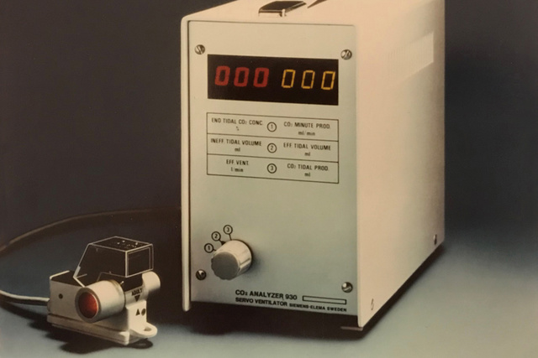

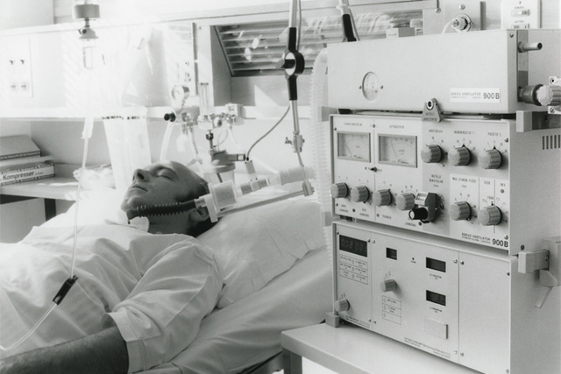

1976 – Servo 900B 呼吸机

Servo 900 的第二代为 Servo 900B。它引入了间歇性强制通气（IMV）模式，与病人的呼吸努力同步，同时鼓励病人承担更多的呼吸工作负荷。因此，撤机过程中患者无论是身体上或是精神上都变得不那么痛苦了。此外，CPAP 功能、扩展的设置范围和默认的“绿色设置”也可通过面板进行操作。世界各地的医院开始认识到 Servo 呼吸机不是纯粹为成人设计的。它与当代 ICU 呼吸机不同，它还是能够管理儿童和新生儿的呼吸机设备。

1981 – Servo 900C 呼吸机

Servo 900C 于 1981 年作为“Servo 呼吸机系统”推出。和以往的产品一样，它的设计考虑到了学习、设置、放置、清洁和维修的简易性。它是市场上真正能够精确控制吸气和呼气过程中气道压力的呼吸机。电子控制 PEEP 以及八种不同的通气模式可以在婴儿患者的接受范围内提供支持。该呼吸机可提供 CPAP，并监测分钟通气量和二氧化碳交换。广泛的培训材料（"Servo 大学"），包括应用手册、演示面板、病人卡片、视频和清晰一致的操作手册，都是拓展程序的组成部分。

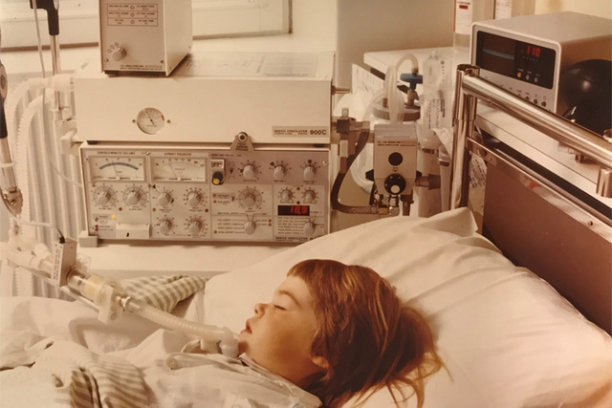

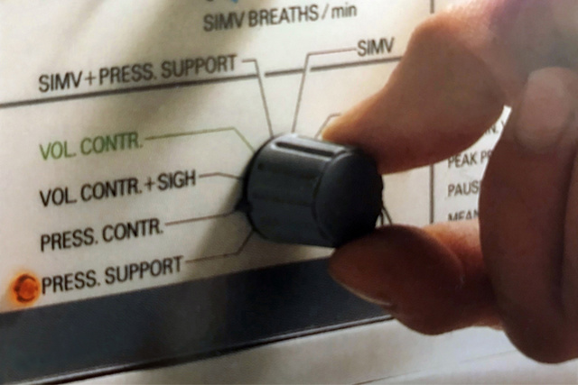

1981年 - 压力控制 (PC)

其最初被命名为 Servo 压力控制通气，能提供恒定的吸气压力和减速的流量模式，延长肺泡内气体交换的时间。同时，与传统的容量控制通气相比，该呼吸机有望减少气压创伤的风险。在常见的低潮气量通气时代到来之前，峰值压力过高是很常见的现象。压力控制很快也在小儿和新生儿患者中广泛应用了起来。

1981 - 压力支持 (PS)

Servo 900C 被引入重症监护领域，在其诞生后不到 10 年的时间里，压力支持通气成为新的撤机标准模式。这是一个重要的步骤，使病人能更多地控制呼吸支持的时间，而呼吸机则承担了大部分的呼吸工作。工程师们用几个标准来解决时间问题，他们最后一致认为，通过流速的递减可作为最佳的结束吸气变量。根据他们的经验，在峰值流量的 25% 停止通气辅助被确定为最舒适的支持水平。关于压力支持的潜在临床效益的研究立即开展，并在今后许多年里成为科学文章的一个主要话题。

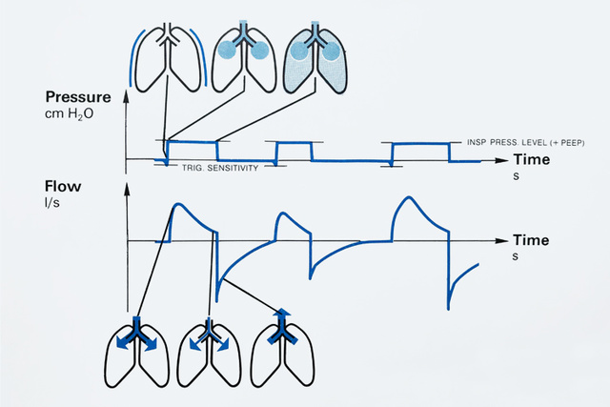

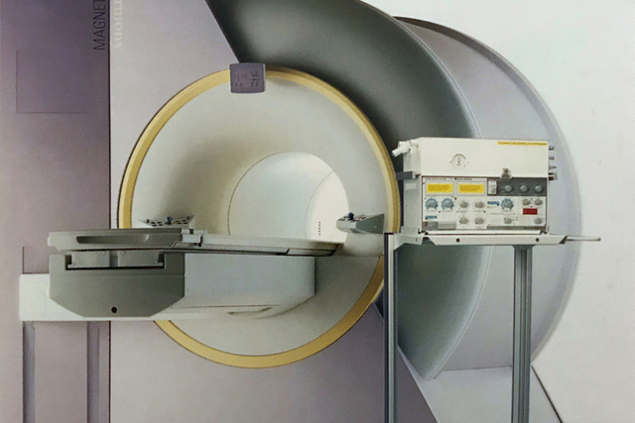

磁共振成像的条件性使用

磁共振成像（MRI）是 20 世纪 80 年代初出现的一种创新性的成像技术。该技术所需的环境对MR套件的建造以及对于因磁性物品所带来的设备使用上的风险都是一个不小的挑战。许多可能受益于 MRI 检查的患者需要进行机械通气。Servo 900C 几乎没有磁性部件，是第一个在这种环境下使用的呼吸机。随后，最新一代 Servo 呼吸机的 MR 版本也相继问世。

1991 – Servo 300 呼吸机

Servo 300 系列代表了巨大的技术进步，成为了微处理器时代的一个飞跃，它是一款通用呼吸机，能够治疗从成人到小儿、早产儿所有患者类别。该设备包括一个气体输送系统，带有用于空气和氧气的气体模块和一个小型混合室。新型灵敏流量触发系统具有快速流量响应功能，可以减少呼吸做功，获得了很多人的关注。Servo 300 还为潮气量输送设定了一个新的基准，即低至 2 毫升。

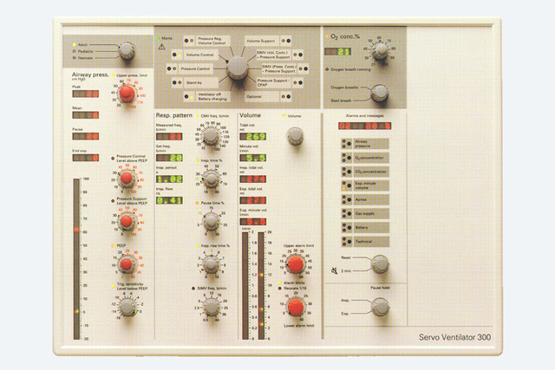

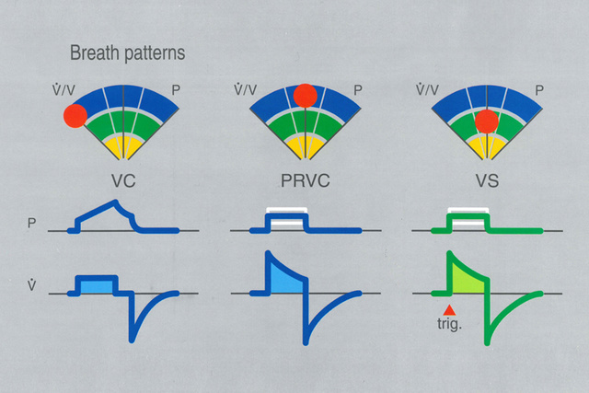

1991年 - 以容量为目标的通气（PRVC 和 VS）

每一代 Servo 呼吸机的产品研发都受一种内在动力的驱使，那就是发明一种通气模式来满足未来不断增长的临床需求。Servo 300推出了一套容量目标模式：压力调节容量控制（PRVC）和容量支持（VS），其主要原则是以较低的吸气压力提供所设定的容量，并以每一次呼吸为目标。新生儿和儿科重症监护室很快就接受了容量目标通气，因为很明显，这种创新即限制了压力，又保证了容量。

1991 – Servo 300 NO 技术

Servo 300 还推出了一个特别版本，满足了人们对一氧化氮（NO）治疗的关注。作为一种有效的血管扩张剂，它可以改善危重患者的氧合能力，包括患有肺动脉高压的早产儿。一氧化氮的输送和监测功能进行了整合，第三个气体模块提供了与呼吸输送完全同步的精确的一氧化氮剂量。由于瑞典的一家气体制造商获得了用于治疗肺功能障碍的氮气的独家专利，直到那时 Servo 300 氮气输送系统的生产被迫停止。

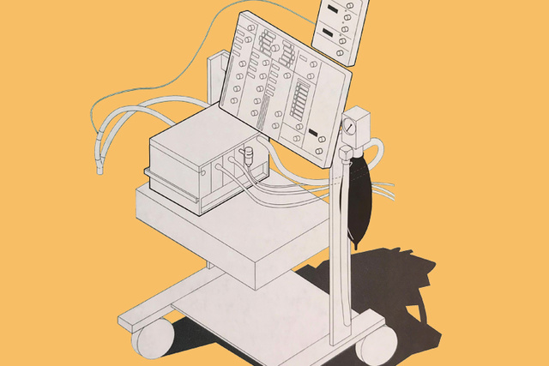

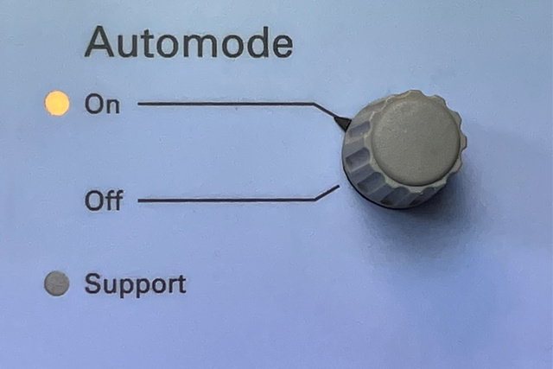

1996 - 自动模式®

在寻求更同步、更利于患者的通气模式时，下一步便是自动模式功能的开发，该功能旨在于早期撤机过程中作为控制和自发通气之间的桥梁。自动模式结合了三种控制和支持模式的组合，并通过自适应呼吸暂停时间算法自动无缝地来回切换。这样的好处很明显：减少镇静需求，减少操作员干预，减少警报。撤机可以更早开始，患者自发呼吸更加顺畅且不需要工作人员的干预。正如自动模式的手册封面所说：“撤机从插管开始。”

1998年 - 开放肺工具®

针对降低 ARDS 发病率和死亡率所进行的研究预示着开放肺工具投入使用。开放肺工具通过使用动态顺应性和二氧化碳清除等参数的周期呼吸趋势，提供了针对肺复张干预措施操作效果的量化。通过逐步减少 PEEP 滴定的方法，PEEP 设置现在更为个性化，以尽可能低的驱动压力和均匀的肺容量通气改善氧合。开放肺工具也在肺复张无法进行时进行相应提示，此时则应考虑和评估其他方法。

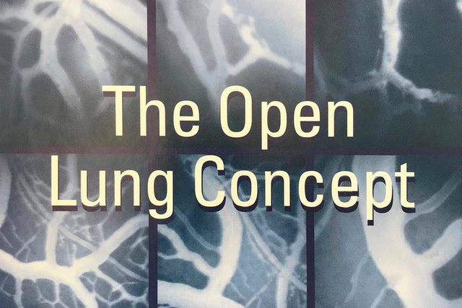

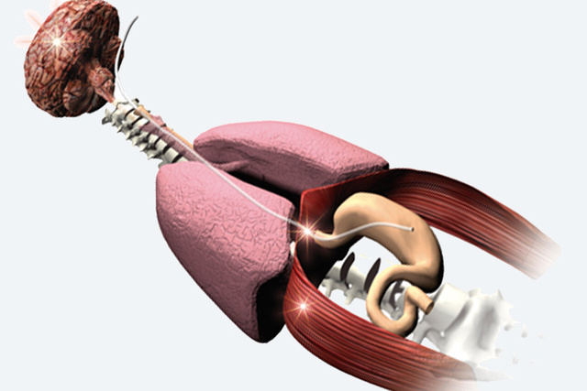

1999年 - 神经控制式呼吸机

1999 年 12 月，《自然医学》杂志介绍了通气技术的一个新层面，蒙特利尔大学 Christer Sinderby 博士领导的小组描述了在信号采集和处理膈肌电活动（Edi）方面的进展，这意味着它可以用来让病人依靠自己的呼吸中枢完全控制呼吸机所提供的呼吸支持时间和幅度。在病人与呼吸机之间实现完全同步和内在肺部保护，为 21 世纪的成人和儿童重症监护通气辅助提供了新的希望。文中的愿景概述了减少呼吸机相关并发症，促进撤机操作，以缩短患者 ICU 和医院的住院时间。对于选择了 Servo 呼吸机的人们来说，他们颇有远见地看到了这项技术的潜力，该技术最初加载在 Servo 300 的原型上。

2001 - Servo-i 呼吸机系统

作为与全球临床医生合作的产物，Servo-i 为采用了移动和模块化平台设计的呼吸机。它可以为已安装的呼吸机设备带来全新临床功能与升级。创新的系统包括三种主要配置——婴儿、成人和通用。通过全面的智能配件和不间断的连接，在院内运输过程中为设备放置、处理和支持提供灵活性。现在所使用的用户界面可通过触摸屏、主转盘和直接访问旋钮进行选择，对重要的参数设置进行安全控制，并与五个具有诊断质量的彩色高分辨率波形相结合。

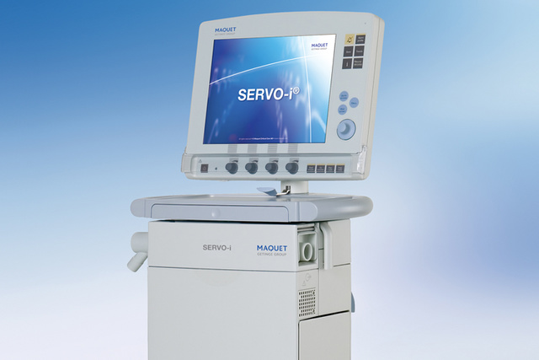

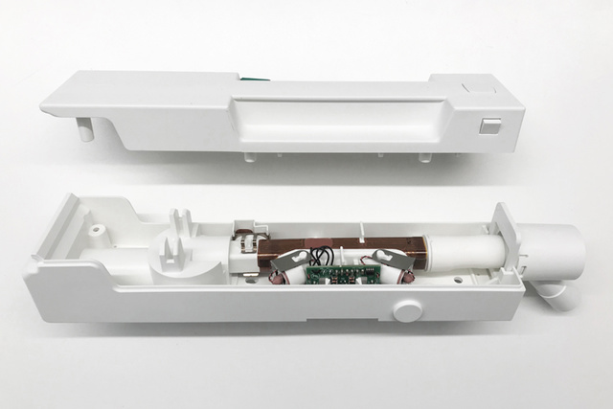

呼气端超声流量传感器

新的一体式呼气盒满足客户在可靠性和再处理方面日益增长的需求，其在 Servo 呼吸机上引入了崭新技术，通过超声波来监测流速。高速的测量几乎不受气体成分和湿度的影响。超声流量传感器的巨大成功也推动了超声氧传感器的研发，该传感器可以在呼吸机的使用寿命内充分工作。该技术后来也被发现对检测低密度 Heliox 气体混合物有效，因此被用为 Servo-i 的第三种气体供应。

2003 - Servo-s 呼吸机系统

[Servo-s](https://www.getinge.com/cn/products/servo-s-mechanical-ventilator/) 将其前代产品 Servo-i 的尖端技术融进了一个简单而又经济的包装之中，以“简单有意义”作为口号。它适用于医院的各种通气护理设置，并搭载安静紧凑的 Mini 压缩机，以提供独立于中央供气系统的高质量通气。用户友好的简便性、先进的性能和对成人和儿童患者的可靠性，让 Servo-s 在新兴金砖四国经济体（巴西、俄罗斯、印度和中国）立即获得成功，这些国家在实现其医疗系统现代化时正在寻找高价值的医疗设备。

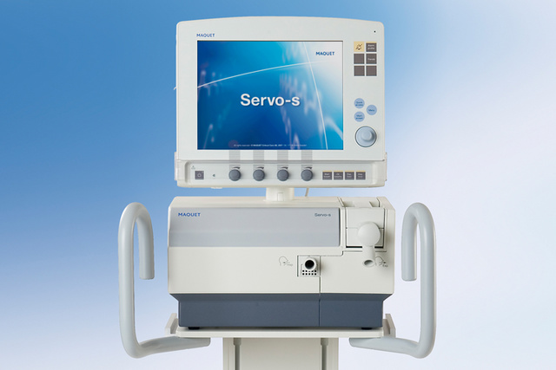

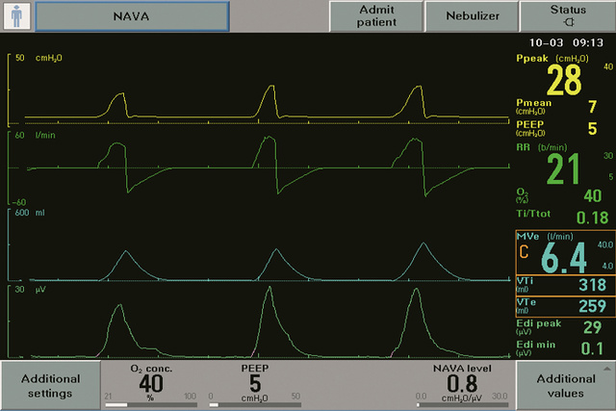

2007年 - NAVA（神经调节通气辅助）

在 Servo-i 中引入 [NAVA](https://www.getinge.com/cn/products/nava/) 技术，通过插件式硬件和软件模块，以及 Edi 导管，同时还起到了鼻胃管的作用。同时，科学论文介绍了患者呼吸机不同步的有害影响，镇静作用增强导致的相关问题，以及指明 VIDD（呼吸机诱导的膈肌功能障碍）是通气患者的真正问题。至此，NAVA 通过提供既能保护肺又能保护膈肌的个性化通气，缩短了机械通气的时间[1]，增加了无呼吸机的天数[1] [2] [3]，从而解决这些问题。

2010 - 无创 NAVA

与传统的通气模式相比，NAVA 不受漏气的影响，因此无创通气 [(NIV NAVA)](https://www.getinge.com/dam/hospital/documents/english/servo-u-n-i-nava-flyer-nava-niv-nava-edi-mon-pv-mx-6524-en-non_us.pdf) 的应用避免了患者进入到有创模式治疗。无创 NAVA 在新生儿中的应用不断增加，其成功的原因在于与传统的NIV模式相比，它可以避免插管[4][5]，或允许早期拔管[6][7][8]，因为传统的 NIV 模式没有足够的人机同步性。另一个受益的患者群体是 COPD 急性加重的成年患者，无创 NAVA 已被证明可以减少 NIV 并发症，并且可以有效地管理患者的状态、改善结果。[9][10][11][12][13]

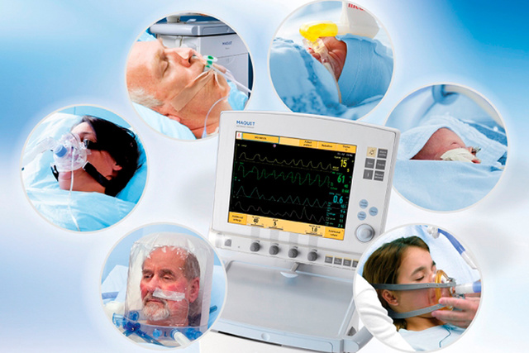

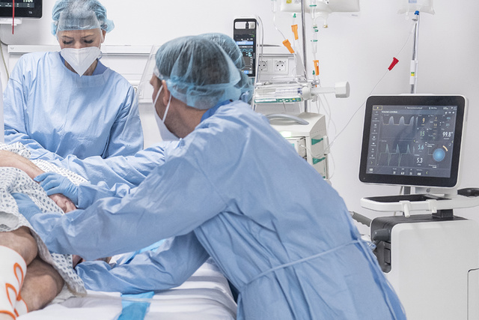

2014 – Servo-u 呼吸机系统

每一代 Servo 呼吸机都有望改变行业对呼吸机的认知。Servo-u 成功地引入了一个高度直观的全触摸用户界面，同时具有基于上下文的指导、工作流程、建议和快捷方式。其目的是通过增强用户信心，使高级通气策略的实施更易于在日常实践中实现。设备引入了新的重要监测参数，如 VT/PBW 和驱动压力，这两个参数都在 Servo 操控面板中实现连续可视化。为从新生儿到成人的不同患者类型增加了个性化肺保护和撤机治疗的新选项。一项有关呼吸机可用性的比较研究表明，患者安全性更高，用户体验会更好[14]。

2014 – Servo-n 呼吸机系统

[Servo-n](https://www.getinge.com/cn/products/servo-n-neonatal-ventilator/) 是专门为新生儿设计的整合呼吸机，为脆弱的新生儿提供所需支持的同时保护肺部、呼吸肌肉和其他发育器官[15]。该呼吸机专为新生儿重症监护室设计，旨在为父母和护理人员建立信心，外形包括绿色瓢虫和独特的家庭视角等美学细节。该呼吸机所有有创模式增加了可变泄漏补偿、可选的近端流量传感器以及集成高流量氧治疗。NAVA 和无创 NAVA 为标准模式，其中连续的 Edi 信号在监测和管理早产儿呼吸暂停中起着至关重要的作用，以防止去饱和和心动过缓[15][16][17]。

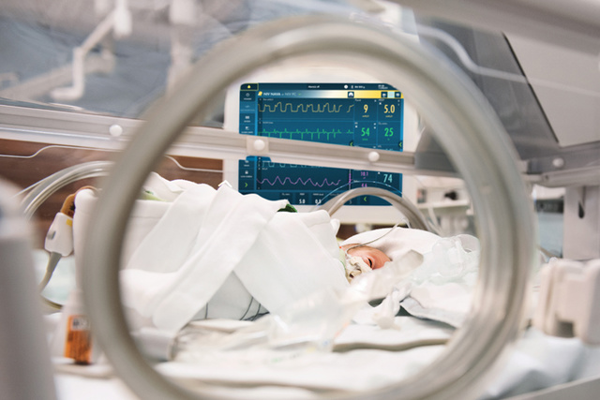

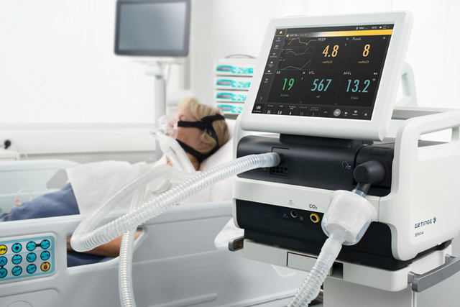

2015 – Servo-air 呼吸机系统

[Servo-air](https://www.getinge.com/cn/products/servo-air-mechanical-ventilator/) 为第一款涡轮驱动的 Servo 呼吸机，装载了强大的“热插拔”备用电池，这使其可以在医院内轻松移动，无需壁面气体或电源插座。凭借其众多的 Servo 延续功能和同步灵敏的无创通气技术（NIV），Servo air 非常适合于重症监护、中期护理以及医院内运输。Servo-air 无论是在质量、可靠性、性能、易用性和自身价值方面都继承了 Servo 呼吸机的优良传统。

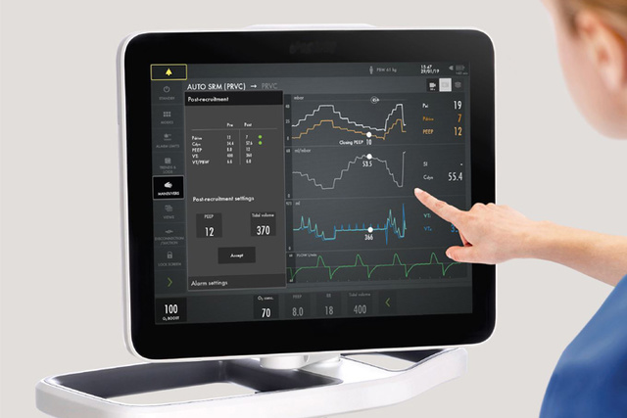

2019 – 自动逐次肺复张操作

在一系列拥有广泛前景的临床研究[19][20][21]中，Servo-i 与开放肺工具结合使用，根据开放肺方法进行逐步肺复张操作后，自动开发工作流程的设想终于得以实现。标准化方法的主要好处是减少了用户访谈中所发现的临床实践中的巨大差异。可以根据患者肺复张的情况做出整合诊断，这可能会对通气策略产生深远影响。自动逐步肺复张操作基于 Cdyn，可以引导用户顺利完成肺复张、PEEP 滴定递减、重新肺复张和肺复张后 PEEP 和驱动压力的个性化调节。这样一来，用户可以更加专注患者的其他治疗，从而在患者的肺力学、气体交换和血流动力学之间找到最充分的平衡。

2019 - 食管和经肺压力（Pes&PL）

食道压在 2010 年代经历了某种科学复兴，但人们也发现了这一应用除了在研究环境之外很难应用于如常规临床应用的其他环境之中。因此，为了使该技术更易于使用、易于理解并提高其准确性，我们为 Servo-u 开发了一种诊断视图，该视图可显示食管 ([Pes](https://www.getinge.com/cn/products/servo-u-/?tab=1)) 和经肺 ([PL](https://www.getinge.com/cn/products/servo-u-/?tab=1)) 压力波形，以及用于评估控制和自发通气的关键参数。此外，我们还发明了一种自动闭塞操作来验证球囊定位和填充。这种用于个性化肺保护的新工具在新冠肺炎大流行期间得到了广泛应用。据报道，该工具现已准备在常规临床实践中实施。

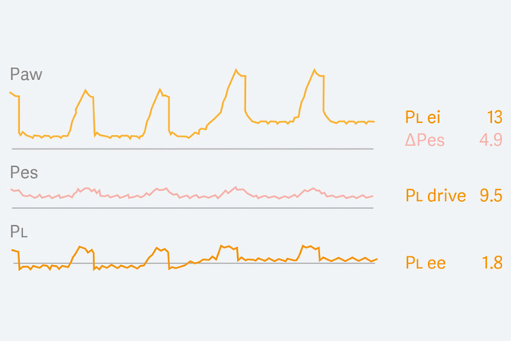



个性化通气

每个患者面临的挑战都有所不同。无论是 300 克的新生儿还是成人，无论是患有急性呼吸衰竭或慢性肺病，每位患者的需求和问题的复杂性都不同。这就是为什么我们致力于创新[个性化通气](https://www.getinge.com/cn/products-and-solutions/intensive-care/mechanical-ventilation/)的通气解决方案，由此帮助患者保护肺部和膈肌、加快撤机速度、带来良好的治疗结果。

50 多年来开创性的个性化通气技术

Servo 呼吸机不仅仅是一个工程奇迹，也是一种哲学，一种心态，是我们 DNA 所中固有的。正是这种信念推动了我们不断为探索危重症患者治疗新技术做出努力。在那里，我们不断发展和重塑我们的疗法和创新解决方案。目的是帮助患者尽快安全地脱离呼吸机。最终，在使用更少医疗资源的同时，获得更好的治疗效果。这是一个从一开始就一直伴随着我们的伟大目标，也是我们今天所做一切的主要思维方式。创新、可靠、持久的质量、事半功倍。我们今天生产的每一台 [Servo 呼吸机](https://www.getinge.com/cn/products-and-solutions/intensive-care/mechanical-ventilation/#block-35355)都具备质量。在当今变幻莫测的世界中，正是这些品质将决定明天的 Servo 呼吸机。这就是我们书写历史的方式。这就是我们塑造未来的方式。